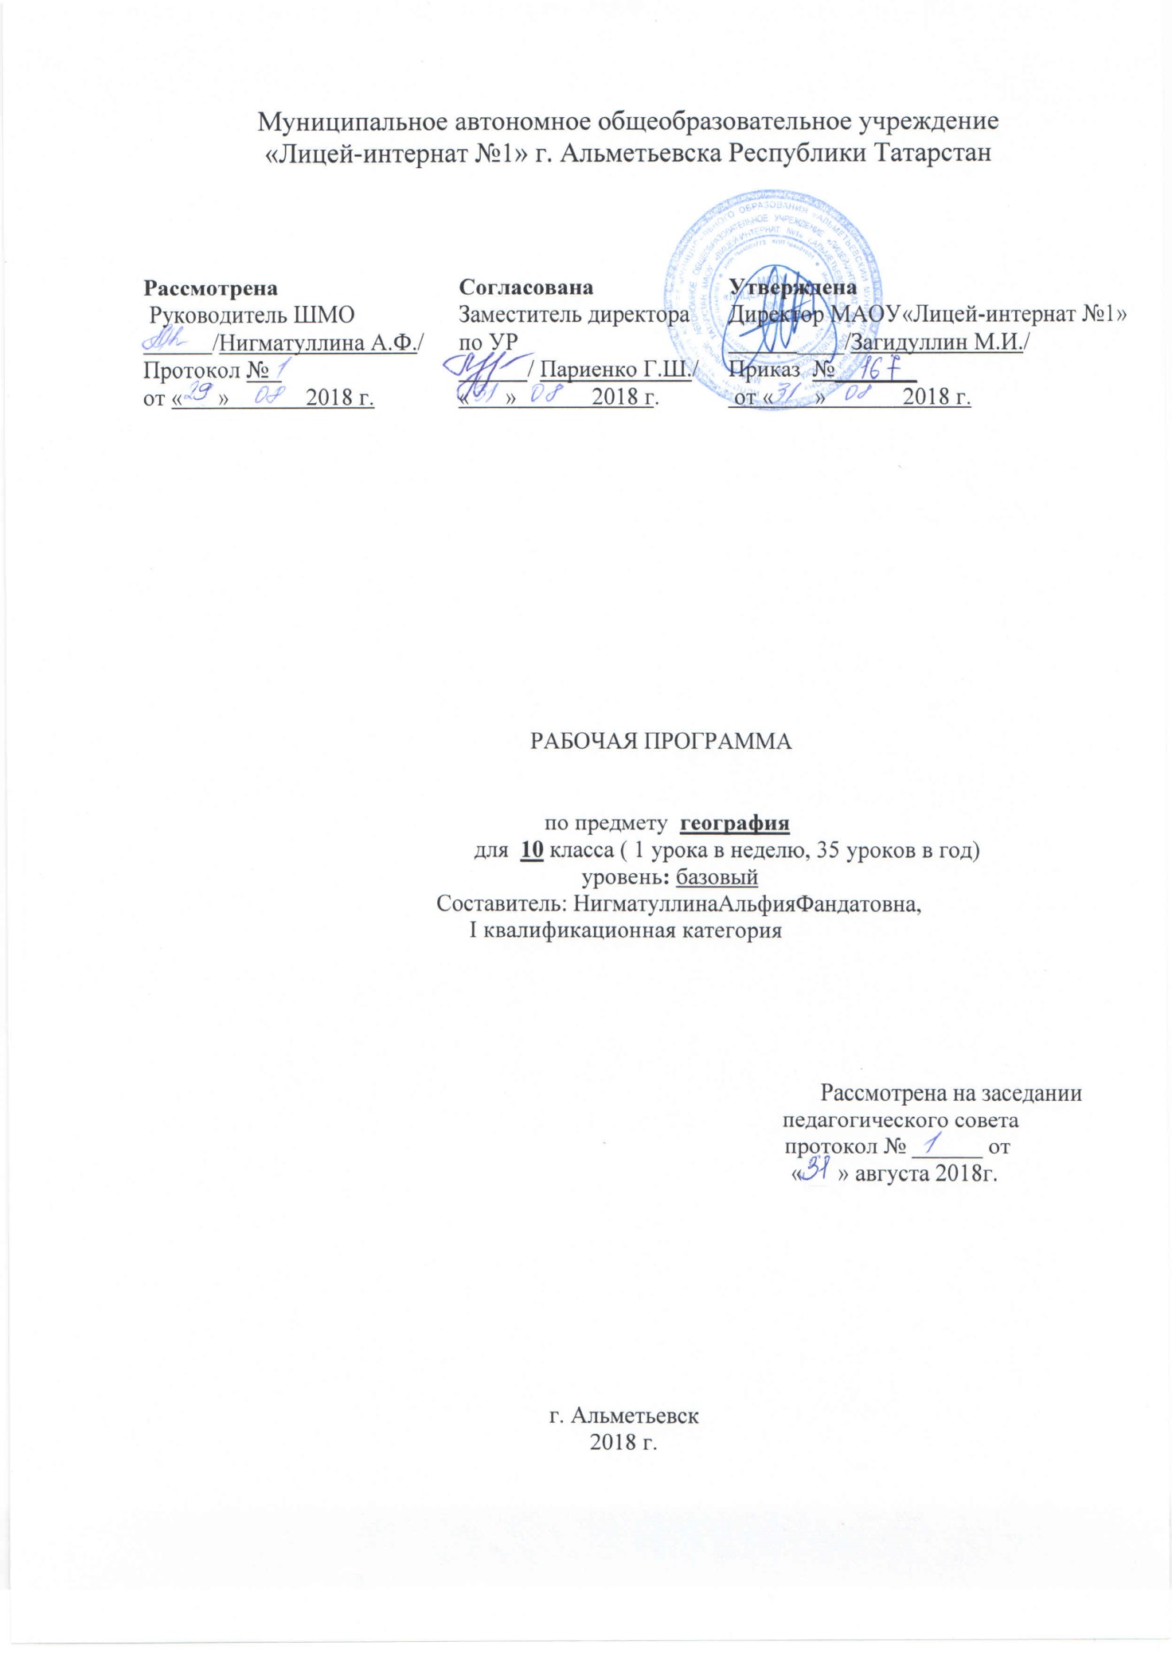

Требования к уровню подготовки учащихся

В результате изучения географии на базовом уровне ученик должен
знать/понимать
• основные географические понятия и термины; традиционные и новые методы географических исследований;
• особенности размещения основных видов природных ресурсов, их главные месторождения и территориальные сочетания; численность и динамику населения мира, отдельных регионов и стран, их этногеографическую специфику; различия в уровне и качестве жизни населения, основные направления миграций; проблемы современной урбанизации;
• географические особенности отраслевой и территориальной структуры мирового хозяйства, размещения его основных отраслей; географическую специфику отдельных стран и регионов, их различия по уровню социально-экономического развития, специализации в системе международного географического разделения труда; географические аспекты глобальных проблем человечества;
уметь
• определять и сравнивать по разным источникам информации географические тенденции развития природных, социально-экономических и геоэкологических объектов, процессов и явлений;
• оценивать и объяснять ресурсообеспеченность отдельных стран и регионов мира, их демографическую ситуацию, уровни урбанизации и территориальной концентрации населения и производства, степень природных, антропогенных и техногенных изменений отдельных территорий;
• применять разнообразные источники географической информации для проведения наблюдений за природными, социально-экономическими и геоэкологическими объектами, процессами и явлениями, их изменениями под влиянием разнообразных факторов;
• составлять комплексную географическую характеристику регионов и стран мира; таблицы, картосхемы, диаграммы, простейшие карты, модели, отражающие географические закономерности различных явлений и процессов, их территориальные взаимодействия;
• сопоставлять географические карты различной тематики;
использовать приобретенные знания и умения в практической деятельности и повседневной жизни для:
• выявления и объяснения географических аспектов различных текущих событий и ситуаций;
• нахождения и применения географической информации, включая карты, статистические материалы, геоинформационные системы и ресурсы Интернета; правильной оценки важнейших социально-экономических событий международной жизни, геополитической и геоэкономической ситуации в России, других странах и регионах мира, тенденций их возможного развития;
• понимания географической специфики крупных регионов и стран мира в условиях глобализации, стремительного развития международного туризма и отдыха, деловых и образовательных программ, различных видов человеческого общения.

Содержание учебного предмета

Название раздела | Краткое содержание | Количество часов
Современные методы географических исследований. Источники географической информации. | География как наука. Традиционные и новые методы географических исследований. Виды географической информации, ее роль и использование в жизни людей. Геоинформационные системы. | 7
Природа и человек в современном мире. | Взаимодействие человечества и природы, изменение окружающей среды в прошлом и настоящем. Основные виды природных ресурсов, их размещение, крупнейшие месторождения и территориальные сочетания. Рациональное и нерациональное природопользование.  Оценка обеспеченности человечества основными видами природных ресурсов.  Анализ карт природопользования с целью выявления районов острых геоэкологических ситуаций. | 5
Население мира. | Постоянный рост населения Земли, его причины и последствия. Типы воспроизводства населения. Состав и структура населения. География религий мира. Основные очаги этнических и конфессиональных конфликтов. Основные направления и типы миграций в мире. Географические особенности размещения населения. Формы расселения, городское и сельское население мира. Урбанизация как всемирный процесс.  Оценка основных показателей уровня и качества жизни населения. Анализ карт населения. | 6
География мирового хозяйства | Мировое хозяйство, основные этапы его развития. Отраслевая и территориальная структура хозяйства мира. География основных отраслей производственной и непроизводственной сфер, регионов различной специализации. Мировая торговля и туризм. Основные международные магистрали и транспортные узлы. Международная специализация крупнейших стран и регионов мира, интеграционные отраслевые и региональные союзы. Ведущие страны-экспортеры основных видов продукции. География мировых валютно-финансовых отношений.  Анализ экономических карт. Выявление неравномерности хозяйственного освоения разных территорий. Определение международной специализации крупнейших стран и регионов мира. Установление взаимосвязей между размещением населения, хозяйства и природными условиями на конкретных территориях. | 17

Календарно-тематическое планирование

Учебник: В.П. Максаковский, Экономическая и социальная география мира.

№ | Изучаемый раздел, тема урока | Количество часов | Календарные сроки
№ | Изучаемый раздел, тема урока | Количество часов | Планируемые сроки | Фактические сроки
 | Современные методы географических исследований.  Источники географической информации | 7
1 | География как наука. Традиционные и новые методы географических исследований. Виды географической информации, ее роль и использование в жизни людей. Геоинформационные системы.. | 1 | 9.09
2 | Многообразие стран мира и их типы. | 1 | 16.09
3 | Современная политическая карта мира. Влияние международных отношений на политическую карту мира | 1 | 23.09
4 | Государственный строй стран мира. | 1 | 30.09
5 | Практическая работа. Анализ карт различной тематики. | 1 | 7.10
6 | Практическая работа. Обозначение на контурной карте основных географических объектов. | 1 | 14.10
7 | Повторительное обобщение по теме: «Современная политическая карта мира». | 1 | 21.10
 | Природа и человек в современном мире | 5
8 | Взаимодействие человечества и природы, изменение окружающей среды в прошлом и настоящем. Понятие географическая среда. | 1 | 28.10
9 | Основные виды природных ресурсов, их размещение, крупнейшие месторождения. Рациональное и нерациональное природопользование. Практическая работа. Оценка обеспеченности разных регионов и стран основными видами природных ресурсов. | 1 | 11.11
10 | Источники загрязнения окружающей среды. Пути сохранения качества окружающей среды. Практическая работа. Анализ карт природопользования с целью выявления районов острых геоэкологических ситуаций. | 1 | 18.11
11 | Географическое ресурсоведение и геоэкология. | 1 | 25.11
12 | Повторительное обобщение «Мировые природные ресурсы». | 1 | 2.12
 | Население мира | 6
13 | Постоянный рост населения Земли, его причины и последствия. Типы воспроизводства населения. | 1 | 9.12
14 | Теория демографического перехода. Качество населения как новое комплексное понятие. Практическая работа. Определение демографической ситуации и особенностей демографической политики в разных странах и регионах мира. | 1 | 16.12
15 | Состав и структура населения. География религий мира. Основные очаги этнических и конфессиональных конфликтов. Практическая работа. Определение степени обеспеченности крупных регионов и стран трудовыми ресурсами. | 1 | 23.12
16 | Основные направления и типы миграций в мире. Практическая работа. Использование статистической информации разной формы и содержания: обработка, анализ и представление ее в графической и картографической форме. | 1 | 13.01
17 | Географические особенности размещения населения. Формы расселения, городское и сельское население мира. Урбанизация как всемирный процесс. Практическая работа. Оценка основных показателей уровня и качества жизни населения. Анализ карт населения. | 1 | 20.01
18 | Повторительное обобщение«Население мира». | 1 | 27.01
 | География мирового хозяйства | 17
19 | Научно-техническая революция (НТР). | 1 | 3.02
20 | Мировое хозяйство, основные этапы развития НТР. | 1 | 10.02
21 | Отраслевая и территориальная структура мирового хозяйства. Международная специализация крупнейших стран и регионов мира, интеграционные и региональные союзы. | 1 | 17.02
22 | Повторительное обобщение «Мировое хозяйство». | 1 | 24.02
23 | География основных отраслей производственной и непроизводственной сфер, регионов различной специализации. Факторы размещения.  География промышленности. Топливно-энергетический комплекс (ТЭК). Электроэнергетика. | 1 | 3.03
24 | Горнодобывающая промышленность.  Черная металлургия. Цветная металлургия | 1 | 10.03
25 | Машиностроение мира. | 1 | 17.03
26 | Химическая промышленность.  Лесная и деревообрабатывающая промышленность. | 1 | 24.03
27 | Легкая промышленность.  Промышленность и окружающая среда. Практическая работа. Анализ карт природопользования с целью выявления районов острых геоэкологических ситуаций. | 1 | 7.04
28 | География сельского хозяйства. Растениеводство. | 1 | 14.04
29 | География сельского хозяйства. Животноводство. Практическая работа. Анализ экономических карт. Определение стран экспортеров основных видов промышленной и сельскохозяйственной продукции, видов сырья. | 1 | 14.04
30 | Мировая торговля и туризм. География транспорта. Основные международные магистрали и транспортные узлы. | 1 | 21.04
31 | Всемирные экономические отношения. Практическая работа. Определение международной специализации крупнейших стран и регионов мира. | 1 | 28.04
32 | Международная специализация крупнейших стран и регионов мира. Ведущие страны-экспортеры основных видов продукции. Практическая работа. Определение основных направлений международной торговли; факторов, определяющих международную специализацию cтран и регионов мира. | 1 | 5.05
33 | Обобщающее повторение тем по курсу 10 класса. | 1 | 12.05
34 | Промежуточная аттестация. | 1 | 19.05
35 | Анализ промежуточной аттестации. География мировых валютно-финансовых отношений. | 1 | 26.05

